TECNICA PARA LA RESOLUCIÓN DE PROBLEMAS CON EL APOYO DEL COMPUTADOR:

ENUNCIADO= Resolución de una ecuación de primer grado. Si la ecuación es:

ax + b = 0, a y b son los datos

PASOS:

1. **Análisis y clasificación del enunciado del problema en sus elementos**

|  |  |  |
| --- | --- | --- |
| **Elemento** | **Valor** | |
| Captura de Datos | Valor a | |
| Valor b | |
|  | |
|  | |
| Operaciones Aritméticas  Preguntas  Observaciones | x=-b/a | |
|  | |
|  | |
|  | |
| ¿Cuál es el valor de x? |  |
|  |  |
|  |  |
|  |  |
| Ecuación de primer grado= ax+b=0 | |
|  | |
|  | |
|  | |

1. **Diagrama Entrada – Proceso – Salida**

Entradas Procesos Salidas

Valor de x

Dato b

Dato a

X=-b/a

1. **Análisis de Procesos Aritméticos**

|  |
| --- |
| Para calcular x tomo b con signo contrario y lo divido entre a. |
|  |

1. **Diseño Interfaz Hombre – Máquina**

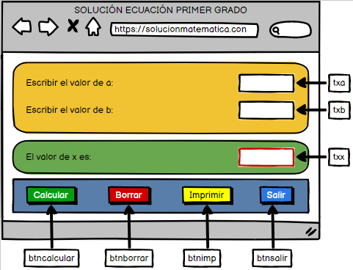

1. **Algoritmos**

|  |  |
| --- | --- |
| **Paso** | **Descripción** |
| 0 | Inicio |
| 1 | Declarar el valor de a |
| 2 | Leer a |
| 3 | Declarar el valor de b |
| 4 | Leer b |
| 5 | Tomo b con signo contrario y lo divido entre a |
| 6 | Leer x |
| 7 | Escribir x |
| 8 | Fin |

1. **Tabla de Datos**

|  |  |  |  |  |  |  |  |  |
| --- | --- | --- | --- | --- | --- | --- | --- | --- |
| **Identificador** | **Tipo** | **Tipo Dato** | **Valor Inicial** | **ámbito** | | | **Observaciones** | **Documentación** |
| E | P | S |
| a | Variable | Real | 0,0 | E |  |  |  | Variable donde se va a almacenar un dato ingresado por el usuario. |
| b | Variable | Real | 0,0 | E |  |  |  | Variable donde se va a almacenar un dato ingresado por el usuario. |
| x | Variable | Real | 0,0 |  | P | S |  | Variable donde se va a almacenar una de las respuestas de una operación aritmética. |

1. **Tabla de Expresiones Aritméticas y Computacionales**

|  |  |
| --- | --- |
| **Expresiones Aritméticas** | **Expresiones Computacionales** |
| X=(-b) / (a) | v_x= -(v_b) / (v_a) |
|  |  |

1. **Diagrama de Flujo de Datos**

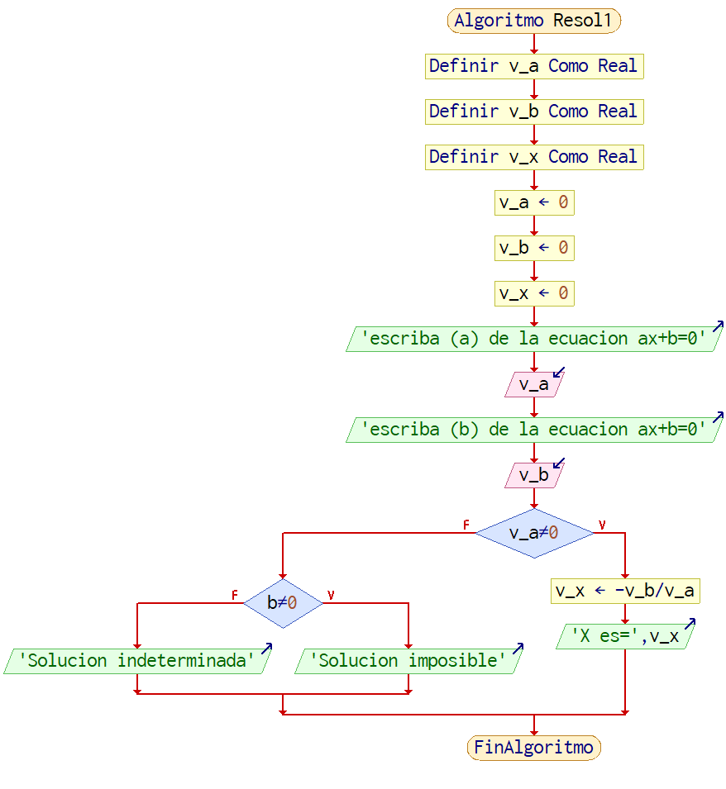

1. **Prueba de Escritorio**

**Esta en el Excel**

1. **Pseudocódigo**

Algoritmo Resol1

// Resolución de una ecuación de primer grado.

// FECHA:03/03/2023

// VERSION= 1.0

// CREADO POR: Hernan Alberto Londoño Velez

// DEFINIR VARIABLES=

Definir v_a Como Real // VARIABLE QUE ALMACENA EL VALOR DE A

Definir v_b Como Real // VARIABLE QUE ALMACENA EL VALOR DE B

Definir v_x Como Real // VARIABLE QUE ALMACENA UN RESULTADO DE UNA OPERACION

// VALOR INICIAL

v_a <- 0

v_b <- 0

v_x <- 0

// INICIO=

Escribir 'escriba (a) de la ecuacion ax+b=0'

Leer v_a

Escribir 'escriba (b) de la ecuacion ax+b=0'

Leer v_b

// PROCESO

// SALIDA

Si v_a<>0 Entonces // SE DECIDE SI EL VALOR DE A ES DIFERENTE DE CERO

v_x <- -v_b/v_a // SI EL VALOR A ES DIFERENTE DE CERO: EL VALOR B SE DIVIDE ENTRE EL VALOR A

Escribir 'X es=',v_x

SiNo

Si b<>0 Entonces // SE DECIDE SI EL VALOR B ES DIFERENTE DE CERO

Escribir 'Solucion imposible' // SI EL VALOR B ES DIFERENTE DE CERO ENTONCES LA SOLUCION ES IMPOSIBLE

SiNo

Escribir 'Solucion indeterminada' // SI EL VALOR DE B ES IGUAL A CERO ENTONCES LA SOLUCION ES INDETERMINADA

FinSi

FinSi

// FIN

FinAlgoritmo